

  Firma:  Arbeitsbereich:  Verantwortlich:  Unterschrift |  | Betriebsanweisung  GEM. § 14 GEFSTOFFV  Diese Muster-Betriebsanweisung muss vor Verwendung an die tatsächlichen  Betriebsverhältnisse angepasst werden.  Arbeitsplatz: Drucksaal Siebdruck  Tätigkeit: Anmischen von  Siebdruckfarben | Stand:  B225

Gefahrstoffbezeichnung

Verdünner Siebdruckfarben

Gefahren für Mensch und Umwelt
   | ‒ Flüssigkeit und Dampf entzündbar. (Flammpunkt 45 °C)  ‒ Verursacht schwere Augenschäden.  ‒ Kann vermutlich die Fruchtbarkeit beeinträchtigen oder das Kind  im Mutterleib schädigen.  ‒ Kann Schläfrigkeit und Benommenheit verursachen.  ‒ Kann bei Verschlucken und Eindringen in die Atemwege tödlich sein. |  |  |   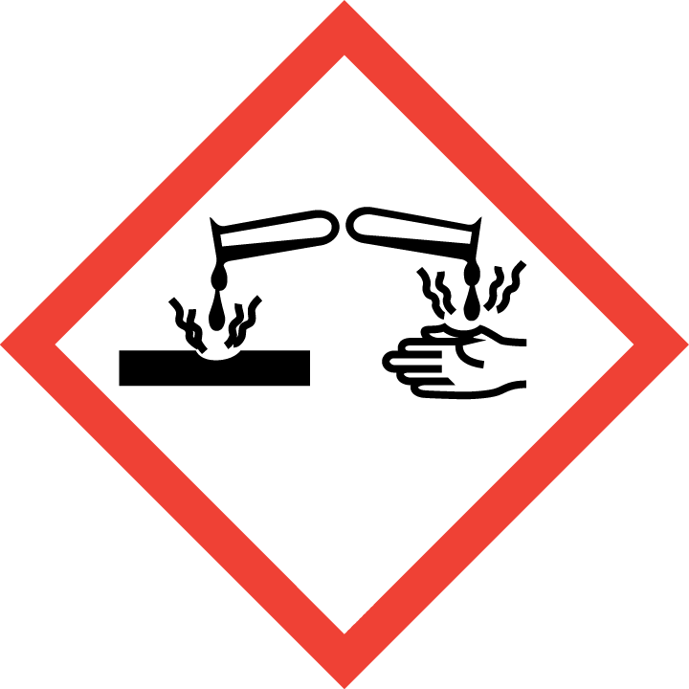

Schutzmaßnahmen und Verhaltensregeln
     | ‒ Schutzhandschuhe aus Nitrilkautschuk tragen (Bezeichnung/Farbe: )  ‒ Hautschutzplan beachten.  ‒ Behälter dicht geschlossen halten.  ‒ Von Zündquellen fernhalten (z. B. offenen Flammen und heißen Oberflächen) – nicht rauchen. Beim Umfüllen Behälter erden.  ‒ Am Farbmischplatz nur Menge für eine Arbeitsschicht aufbewahren.  ‒ Bei Verwendung immer Schutzbrille mit Seitenschutz verwenden.  ‒ Bei Verwendung immer Schutzkleidung tragen.  ‒ Bei der Arbeit nicht essen, trinken, rauchen.  ‒ Getränke ausschließlich in verschließbaren Behältnissen aufbewahren. |  |  |     

Verhalten im Gefahrfall
Geeignete Löschmittel: Wassernebel, CO₂, Pulver
‒ Wurde Produkt verschüttet, mit flüssigkeitsbindenden Material (unbrennbares Aufsaugmaterial
wie Sand, Kieselgur, Erde, ) aufnehmen.
‒ Schaltfunken vermeiden und gut lüften.
‒ Nicht in die Kanalisation gelangen lassen. (Explosionsgefahr.)
Notruf 112

Erste Hilfe
 | Hautkontakt: Mit Wasser und Seife abwaschen und abspülen.  Augenkontakt: Reichlich mit Wasser spülen (ca. 10 –15 Min.). Bei anhaltender Reizung Arzt aufsuchen.  Verschlucken: Kein Erbrechen herbeiführen. Arzt konsultieren.  Einatmen: Für Frischluftzufuhr sorgen. Ggf. Arzt hinzuziehen.  Kleiderkontakt: Verunreinigte Kleidung oder Schuhe wechseln und vor Wiederbenutzung reinigen.  Ersthelfer Telefon

Sachgerechte Entsorgung
‒ Nicht in die Kanalisation oder Gewässer gelangen lassen.
‒ Gebrauchte Putztücher in die dafür vorgesehenen dicht schließenden, nicht brennbaren
Behälter (Farbe: ) gefüllt werden. Diese Behälter sind geschlossen zu halten und täglich
in die Sammelbehälter außerhalb des Drucksaals zu entleeren.
Datum Unterschrift

